คู่มือติดตั้งและคู่มือการใช้งาน

ระบบตรวจจับผู้บุกรุกระบบคอมพิวเตอร์

ความต้องการทางด้านฮาร์ดแวร์
ระบบตรวจจับผู้บุกรุกระบบคอมพิวเตอร์ไม่มีความต้องการทางด้านฮาร์ดแวร์โดยตรง แต่เนื่องจากระบบนี้ต้องทำงานบนระบบปฏิบัติการลีนุกซ์ Slackware 4.0 ดังนั้นเครื่องที่ระบบตรวจจับผู้บุกรุกสามารถทำงานได้จึงต้องติดตั้งระบบปฏิบัติการลีนุกซ์ Slackware 4.0 ซึ่งมีความต้องการทางด้านฮาร์ดแวร์ดังต่อไปนี้
- หน่วยประมวลผลกลาง เทียบเท่า Intel 80386 หรือมากกว่า
- หน่วยความจำ อย่างน้อย 8 เมกะไบต์
- พื้นที่ฮาร์ดดิสก์ ไม่น้อยกว่า 500 เมกะไบต์
- จอภาพและการ์ดแสดงผล Hercules, CGA, EGA, VGA, Monochrome สำหรับเท็กซ์โหมด
- อีเทอร์เน็ตการ์ด
สำหรับอุปกรณ์อื่น ๆ ระบบตรวจจับผู้บุกรุกระบบคอมพิวเตอร์ไม่มีความต้องการพิเศษ

การติดตั้งระบบตรวจจับผู้บุกรุกระบบคอมพิวเตอร์
- ล็อกอินด้วยชื่อ root หรือถ้าเป็นผู้ใช้อื่น ให้ใช้คำสั่ง su เพื่อเปลี่ยนสิทธิ์เป็น root ก่อน
$ su
- ย้ายไฟล์ ids.tar.gz ไปไว้ที่ไดเรกทอรี / ด้วยคำสั่ง
# mv ids.tar.gz /
- แตกไฟล์ ids.tar.gz ด้วยคำสั่ง
# tar vxfz ids.tar.gz
- ไปที่ไดเรกทอรี ids ด้วยคำสั่ง
# cd /ids
- กำหนดค่าต่าง ๆ สำหรับการตรวจจับการใช้ทรัพยากรระบบที่ผิดปรกติ มีขั้นตอนดังนี้
  - กำหนดค่าคอมไพล์ไฟล์ abinstal.c และโดยใช้คำสั่ง
# gcc abinstal.c –o abinstal
ผลที่ได้คือ ไฟล์ abinstal
  - เรียกใช้ไฟล์ดังกล่าวนี้เพื่อกำหนดค่าที่ใช้วิเคราะห์การใช้งานทรัพยากรระบบของผู้ใช้ ตัวอย่างการกำหนดค่าแสดงในรูปที่ 1
# ./abinstal
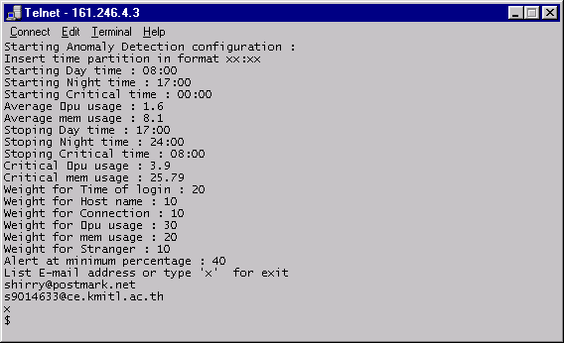
รูปที่ 1 การกำหนดค่าเริ่มต้นที่สำคัญ
ค่าเริ่มต้นที่ต้องกำหนดได้แก่
- Starting day time เวลาทำงานปรกติเริ่มต้น
- Starting night time เวลาทำงานพิเศษเริ่มต้น
- Starting critical time เวลาวิกาลเริ่มต้น
- Average CPU time เปอร์เซ็นต์การใช้งานหน่วยประมวลผลเฉลี่ย
- Average Mem time เปอร์เซ็นต์การใช้งานหน่วยความจำเฉลี่ย
- Stopping day time เวลาสิ้นสุดการทำงานปรกติ
- Stopping night time เวลาสิ้นสุดการทำงานพิเศษ
- Stopping critical time เวลาสิ้นสุดเวลาวิกาล
- Critical CPU usage เปอร์เซ็นต์การใช้งานหน่วยประมวลผลวิกฤติ
- Critical Mem usage เปอร์เซ็นต์การใช้งานหน่วยความจำวิกฤติ
- Weight for Time of login ค่าถ่วงน้ำหนักของเวลาที่เริ่มเข้าใช้ระบบ
- Weight for Host name ค่าถ่วงน้ำหนักของสถานที่ที่ผู้ใช้ติดต่อเข้ามา
- Weight for Connection ค่าถ่วงน้ำหนักของระยะเวลาที่เข้าใช้ระบบ
- Weight for CPU usage ค่าถ่วงน้ำหนักของปริมาณการใช้งานหน่วยประมวลผล
- Weight for Mem usage ค่าถ่วงน้ำหนักของปริมาณการใช้งานหน่วยความจำ
- Weight for Stranger ค่าถ่วงน้ำหนักการไม่พบไฟล์ประวัติ
- Alert at minimum percentage เปอร์เซ็นต์แนวโน้มการบุกรุกต่ำสุดที่ต้องการใช้แจ้ง
- List E-mail address อีเมล์แอดเดรสที่ต้องการให้ส่งอีเมล์แจ้งเตือน
นอกจากการกำหนดค่าโดยวิธีนี้แล้ว ยังสามารถกำหนดค่าในไฟล์โดยตรงโดยใช้เท็กซ์เอดิเตอร์ ค่ากำหนดทั้งหมดเก็บอยู่ในไฟล์ 2 ไฟล์ ดังรายละเอียดต่อไปนี้

ไฟล์ ids.dft
เก็บเวลาการเข้าใช้ระบบ, ปริมาณการใช้งานหน่วยประมวลผล และปริมาณการใช้งานหน่วย ความจำ ค่าเหล่านี้เป็นค่าที่ขึ้นอยู่กับนโยบายของแต่ละองค์กร เช่นในบางองค์กรจำเป็นต้องให้ระบบคอมพิวเตอร์ทำงานตลอด 24 ชั่วโมงแม้ว่าเลิกงานแล้วก็ตาม ในช่วงเวลาหลังเลิกงานจึงเป็นเวลาที่ไม่ควรมีบุคคลที่ไม่เกี่ยวข้องเข้ามาใช้ระบบ การแบ่งช่วงเวลามี 3 ช่วง ดังนี้
เวลาทำงานปกติ เวลางานพิเศษ เวลาวิกาล
เริ่ม xx:xx xx:xx xx:xx
สิ้นสุด xx:xx xx:xx xx:xx
ส่วนปริมาณการใช้หน่วยประมวลผล และปริมาณการใช้หน่วยความจำ แบ่งเป็นค่าเฉลี่ยของทั้งระบบ และค่าวิกฤติ โดยค่าเหล่านี้ต้องอาศัยการศึกษาระบบมาเป็นระยะเวลาหนึ่ง ผู้ที่จะกำหนดค่าทั้งสองนี้ควรเป็นผู้ดูแลระบบที่ทราบถึงโหลดของระบบ สามารถกำหนดค่าเป็นได้ทั้งตัวเลขจำนวนเต็มและทศนิยม ดังนี้
%CPU %MEM
ค่าเฉลี่ย xx.xx xx.xx
ค่าวิกฤติ xx.xx xx.xx
ตัวอย่างรูปแบบการกำหนดค่าในไฟล์ ids.dft
Day Night Critical %CPU %MEM
08:00 17:00 00:00 1.8 8.9
17:00 00:00 08:00 3.9 25.79

ไฟล์ weigth.dtf
เก็บค่าถ่วงน้ำหนักทั้งหมด 7 ค่าซึ่งค่า w₁-w₆ เป็นค่าถ่วงน้ำหนักสำหรับตัวแปร x₁-x₆ ตามลำดับ และค่าสุดท้ายเป็นค่าเปอร์เซ็นต์อย่างต่ำ ใช้เปรียบเทียบกับผลการคำนวณสมการหาเปอร์เซ็นต์ความน่าสงสัยว่าเป็นผู้บุกรุก ถ้าผลการคำนวณสมการมีค่าเปอร์เซ็นต์สูงกว่าค่าเปอร์เซ็นต์อย่างต่ำที่กำหนดไว้ จะแจ้งเตือนผู้ดูแลระบบทางจดหมายอิเล็กทรอนิกส์
ตัวอย่างการกำหนดค่าในไฟล์ weight.dft
w1 w2 w3 w4 w5 w6 %CPU
20 10 10 30 20 10 40
การกำหนดค่าถ่วงน้ำหนัก w₁-w₆ นี้ สามารถกำหนดเป็นตัวเลขได้ทั้งจำนวนเต็มและทศนิยม โดย
w₁ เป็นค่าถ่วงน้ำหนักของตัวแปร x₁ : เวลาที่เริ่มเข้าใช้ระบบ
w₂ เป็นค่าถ่วงน้ำหนักของตัวแปร x₂ : สถานที่ที่ผู้ใช้ติดต่อเข้ามา
w₃ เป็นค่าถ่วงน้ำหนักของตัวแปร x₃ : ระยะเวลาที่เข้าใช้ระบบ
w₄ เป็นค่าถ่วงน้ำหนักของตัวแปร x₄ : ปริมาณการใช้งานหน่วยประมวลผล
w₅ เป็นค่าถ่วงน้ำหนักของตัวแปร x₅ : ปริมาณการใช้งานหน่วยความจำ
w₆ เป็นค่าถ่วงน้ำหนักของตัวแปร x₆ : ไม่พบไฟล์ประวัติ
ผลรวมของค่า w₁-w₆ ต้องได้เท่ากับ 100 โดยที่การให้ค่าถ่วงน้ำหนักสำหรับแต่ละ w จะมากหรือน้อยเพียงใดขึ้นอยู่กับการใช้งานระบบคอมพิวเตอร์ของแต่ละองค์กร เช่น ระบบคอมพิวเตอร์สำหรับนักศึกษาสถาบันเทคโนโลยีพระจอมเกล้าเจ้าคุณทหารลาดกระบังพบว่าผู้ใช้ส่วนใหญ่ไม่ค่อยมีงานที่ต้องใช้ปริมาณหน่วยประมวลผลหรือหน่วยความจำมากนัก ดังนั้นค่าถ่วงน้ำหนักสำหรับตัวแปรที่วัดปริมาณการใช้งานหน่วยประมวลผลควรมีค่าสูง ๆ ตัวอย่างงานที่ใช้ปริมาณหน่วยประมวลผลมาก ๆ เช่น การคอมไพล์ไฟล์ เป็นต้น

admail
เก็บอีเมล์แอดเดรสของผู้ดูแลระบบ ข้อมูลในไฟล์นี้เป็นอีเมล์แอดเดรสของผู้ดูแลระบบ ที่ต้องการให้มีการส่งอีเมล์แจ้งการตรวจพบผู้ที่ใช้ทรัพยากรมากผิดปกติ เมื่อใดก็ตาม ที่ผลการเปรียบเทียบเปอร์เซ็นต์ความน่าสงสัยว่าเป็นผู้บุกรุก มากกว่าค่าเปอร์เซ็นต์อย่างต่ำที่กำหนดไว้ในไฟล์ weight.dft ไฟล์ admail จะถูกเปิดอ่านเพื่อส่งผลการตรวจจับไปยังอีเมล์แอดเดรสทั้งหมดที่บันทึกไว้
- เตรียมไฟล์ประวัติของผู้ใช้ มีขั้นตอนดังนี้
  - คอมไพล์ไฟล์ profile.cpp ด้วยคำสั่งต่อไปนี้
# g++ profile.cpp –o profile
ผลที่ได้คือ ไฟล์ profile ซึ่งเป็นเอ็กซิคิวต์ไฟล์สำหรับสร้างไฟล์ประวัติส่วนที่ข้อมูลมีความจำเพาะขึ้นอยู่กับบุคคล ได้แก่ ข้อมูลเรื่องระยะเวลาเฉลี่ยที่เข้าใช้ระบบ, สถานที่ที่ผู้ใช้ติดต่อเข้ามา, รวมถึงการกรองแยกชื่อผู้ใช้ที่ไม่เคยเข้าใช้ระบบออกจากชื่อผู้ใช้ที่มีการเข้าใช้ระบบ หลังจากการรันโปรแกรม profile จะปรากฎไฟล์ชื่อ login.txt, ไฟล์นามสกุล hst และไฟล์นามสกุล cnt ไฟล์ประวัติเหล่านี้ต้องมีการอัพเดตเป็นระยะ ๆ ทั้งนี้ขึ้นอยู่กับความเหมาะสมของแต่ละระบบ อาจให้ผู้ดูแลระบบเป็นผู้อัพเดต หรือเขียนคำสั่งใน cron ให้อัพเดตตามเวลาที่ต้องการ โดยก่อนที่จะทำการอัพเดตประวัติผู้ใช้ระบบ ต้องลบไฟล์ login.txt ไฟล์นามสกุล hst และไฟล์นามสกุล cnt ทั้งหมด แล้วค่อยรันโปรแกรม profile โดยใช้คำสั่ง
# ./profile
  - ในกรณีที่ต้องการให้ระบบทำการอัพเดตไฟล์ประวัติโดยอัตโนมัติ สามารถเขียนคำสั่งใน cron ของรูต โดยให้ผู้ดูแลระบบล็อกอินเป็นรูต แล้วใช้คำสั่ง crontab –e เพื่อเข้าไปแก้ไขไฟล์ cron ของระบบ ดังต่อไปนี้
รูปแบบการกำหนดตารางการทำงาน
ฟิลด์ minute hour day of month month day of week [user] command
ค่าเวลา 0-59 0-23 0-31 0-12 0-7
ถ้าค่าในฟิลด์เวลาเป็น * จะหมายถึงทุกค่าที่เป็นไปได้ นอกจากนี้ยังสามารถกำหนดค่าเป็นช่วง โดยใช้เครื่องหมาย – ได้ เช่น 8-11 ก็หมายถึงเวลา 8,9,10,11 หรือกำหนดเป็นลิสท์ได้เช่น 1,2,5,9 หรือ 1-4,8-12 ก็ได้
นอกจากนี้ยังสามารถกำหนดเป็นสเต็ปได้ เช่น สำหรับ hour กำหนดเป็น 0-23/2 ก็จะหมายถึง 0,2,4,6,8,10,12,14,16,18,20,22 ซึ่งหมายถึงให้ทำคำสั่งนั้นทุก 2 ชั่วโมง อาจจะเขียนง่ายๆ ได้ว่า */2 และ เครื่องหมาย % มีความหมายเท่ากับเครื่องหมายขึ้นบรรทัด (new line)
สำหรับฟิลด์ month และ day of week จะสามารถใช้ชื่อเป็นภาษาอังกฤษสามตัวแรก เช่น วันอาทิตย์ ก็จะเป็น sun เดือนธันวาคมก็จะเป็น Dec โดยจะไม่สนใจว่าเป็นตัวพิมพ์เล็กหรือพิมพ์ใหญ่ ถ้าใช้เป็นตัวเลขในฟิลด์ day of week
เลข 0,7 หมายถึง วันอาทิตย์
เลข 1 หมายถึง วันจันทร์
เลข 2 หมายถึง วันอังคาร
เลข 3 หมายถึง วันพุธ
เลข 4 หมายถึง วันพฤหัส
เลข 5 หมายถึง วันศุกร์
เลข 6 หมายถึง วันเสาร์
ตัวอย่างการกำหนดให้ระบบตรวจจับผู้บุกรุกอัพเดตไฟล์ประวัติผู้ใช้เองอัตโนมัติ
30 4 1 * * rm /ids/login.txt
30 4 1 * * rm /ids/*.hst
30 4 1 * * rm /ids/*.cnt
30 4 1 * * /ids/profile
บรรทัดที่ 1 : ลบไฟล์ login.txt ในวันที่ 1 ของทุกเดือน ณ เวลา 4.30 นาฬิกา
บรรทัดที่ 2 : ลบไฟล์ที่มีนามสกุล hst ในพาร์ธ ids ในวันที่ 1 ของทุกเดือน ณ เวลา 4.30 น.
บรรทัดที่ 3 : ลบไฟล์ที่มีนามสกุล cnt ในพาร์ธ ids ในวันที่ 1 ของทุกเดือน ณ เวลา 4.30 น.
บรรทัดที่ 4 : เรียกใช้งานโปรแกรม profile เพื่ออัพเดตไฟล์ประวัติของผู้ใช้ระบบในวันที่ 1 ของทุกเดือน ณ เวลา 4.30 น.
- ติดตั้งส่วนตรวจจับการใช้ปริมาณทรัพยากรที่ผิดปรกติ ตามขั้นตอนดังนี้
  - คอมไพล์ไฟล์ abdetect.cpp ด้วยคำสั่ง
#g++ abdetect.cpp –o abdetect
  - ใช้คำสั่ง crontab –e เพื่อเข้าไปแก้ไขไฟล์ cron ของระบบ เพิ่มบรรทัดต่อไปนี้
* * * * * /ids/abdetect
เพื่อให้ระบบเรียบใช้โปรแกรม abdetect ตรวจสอบปริมาณการใช้ทรัพยากรทุกหนึ่งนาที
- ติดตั้งส่วนบันทึกล็อกเพิ่มเติม โดยติดตั้งแอพพลิเคชันสำหรับเก็บล็อกของการเปลี่ยนสิทธิ์สำเร็จ (setuid) ซึ่งปรกติถ้าผู้ใช้ใช้คำสั่ง su สำเร็จ syslog จะไม่เก็บล็อกของเหตุการณ์นี้ มีขั้นตอนดังนี้
  - คอมไพล์ไฟล์ suidshow.c โดยใช้คำสั่งดังนี้
# gcc -c suidshow.c -o suidshow.o
ผลคือได้ไฟล์ suidshow.o
  - เพิ่มคำสั่งต่อไปนี้ลงในไฟล์ /etc/rc.d/rc.local เพื่อให้เริ่มทำงานเมื่อเปิดระบบ
insmod /ids/suidshow.o
  - กำหนดไฟล์สำคัญที่ต้องการตรวจสอบ โดยใส่รายชื่อไฟล์สำคัญลงไปในไฟล์ต่อไปนี้
- keyfiles รายชื่อไฟล์สำคัญของระบบหรือไฟล์ที่ต้องการตรวจสอบเป็นพิเศษ ตัวอย่างเช่น /etc/passwd เมื่อเรียกใช้ระบบตรวจจับผู้บุกรุกจะตรวจสอบข้อมูลของไฟล์เหล่านี้
- logfiles รายชื่อไฟล์ที่เป็นไฟล์ล็อกของระบบ เช่น sulog หรือ syslog
การกำหนดชื่อไฟล์ต้องระบุพาธเต็มของไฟล์นั้น และพิมพ์บรรทัดละหนึ่งไฟล์ ตัวอย่างไฟล์ keyfiles แสดงไว้ในรูปที่ 2
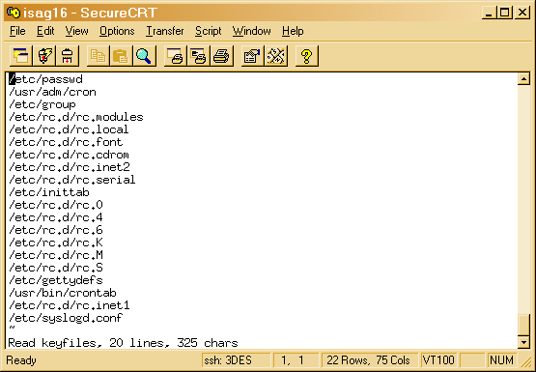
รูปที่ 2 ตัวอย่าง keyfiles
- กำหนดข้อมูลไฟล์เริ่มต้น โดยเรียกใช้สคริปต์ permsetup เพื่อเก็บข้อมูลของไฟล์สำคัญลงไปในไฟล์ข้อมูล SuidInfo, KeyfileInfo, LogInfo ซึ่งสามารถเรียกใช้ได้โดยใช้คำสั่ง
# ./permsetup
ดังแสดงในรูปที่ 3
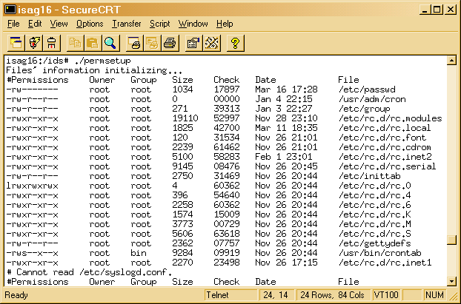
รูปที่ 3 การกำหนดข้อมูลไฟล์สำคัญเริ่มต้น
- กำหนดข้อมูลผู้ใช้เริ่มต้น มีขั้นตอนดังนี้
  - คอมไพล์ไฟล์ init.cpp
# g++ profile.cpp –o profile
  - เรียกใช้แอพพลิเคชัน init ซึ่งสามารถเรียกใช้ได้โดย
# ./init

ดังรูปที่ 4
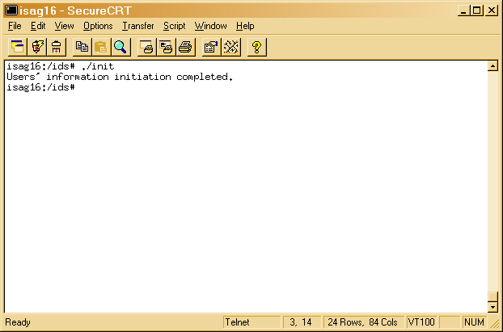
รูปที่ 4 การกำหนดข้อมูลผู้ใช้เริ่มต้น
- กำหนดค่าต่าง ๆ ที่จำเป็นสำหรับระบบตรวจจับผู้บุกรุกส่วนเปรียบเทียบพฤติกรรมในไฟล์ midetect.cpp โดยใช้เท็กซ์เอดิเตอร์ของลีนุกซ์ เช่น vi, pico เป็นต้น ค่าที่ต้องกำหนดมีดังนี้
const char SYSLOG[] = "/var/adm/syslog/syslog";
ความหมาย ที่อยู่ของไฟล์ล็อก syslog ในที่นี้คือ /var/adm/syslog/syslog
const char SULOG[] = "/var/adm/sulog";
ความหมาย ที่อยู่ของไฟล์ล็อก sulog ในที่นี้คือ /var/adm/sulog
const int MAX_BAD_USER = 5;
ความหมาย จำนวนครั้งที่มากที่สุดที่ล็อกอินชื่อผู้ใช้ที่ไม่มีอยู่ในระบบแล้วยังถือว่าเป็นการขอเข้าใช้งานจากโฮสต์ปรกติ ในที่นี้คือ 5 ครั้ง
const int MAX_BAD_PASSWD = 5;
ความหมาย จำนวนครั้งที่มากที่สุดที่ใส่รหัสผ่านผิดพลาดของผู้ใช้ที่ยังถือว่าเป็นพฤติกรรมปรกติ ในที่นี้คือ 5 ครั้ง
const int MAX_BAD_ROOT_PASSWD = 3;
ความหมาย จำนวนครั้งมากที่สุดที่ใส่รหัสผ่านผิดพลาดของรูตที่ยังถือว่าเป็นพฤติกรรมปรกติ ในที่นี้คือ 5 ครั้ง

const int MAX_BAD_SU = 3;
ความหมาย จำนวนครั้งมากที่สุดที่ผู้ใช้เปลี่ยนสิทธิ์เป็นรูตไม่สำเร็จที่ยังถือว่าเป็นพฤติกรรมปรกติ ในที่นี้คือ 5 ครั้ง
const int MAX_DATE = 1;
const int MAX_MONTH = 0;
const int MAX_HOUR = 0;
const int MAX_MINUTE = 0;
ความหมาย ระยะเวลาที่ต้องการให้ลดตัวนับจำนวนครั้งของการใส่รหัสผิดพลาดของผู้ใช้ใด ๆ ถ้าไม่พบพฤติกรรมนี้ในระยะเวลาที่กำหนด ในที่นี้คือ 1 วัน
const int MAX_CDATE = 1;
const int MAX_CMONTH = 0;
const int MAX_CHOUR = 0;
const int MAX_CMINUTE = 0;
ความหมาย ระยะเวลาที่ต้องการให้ลดตัวนับจำนวนครั้งของการล็อกอินโดยใช้ชื่อที่ไม่มีอยู่ในระบบของโฮสต์ใด ๆ ถ้าไม่พบพฤติกรรมนี้ในระยะเวลาที่กำหนด ในที่นี้คือ 1 วัน
เมื่อกำหนดค่าทั้งหมดเรียบร้อยแล้ว ให้คอมไพล์ไฟล์ midetect.cpp โดยใช้คำสั่ง
# g++ midetect.cpp –o midetect
- เมื่อทำตามขั้นตอนทั้งหมดแล้วให้รีสตาร์ตระบบใหม่ โดยใช้คำสั่ง
# shutdown –r now

การใช้งานระบบตรวจจับผู้บุกรุกระบบคอมพิวเตอร์
การเรียกใช้งานระบบตรวจจับผู้บุกรุกส่วนเปรียบเทียบพฤติกรรมผู้ใช้มีขั้นตอนดังนี้
- ถ้าผู้ดูแลระบบต้องการล้างข้อมูลผู้ใช้ทั้งหมด ให้ใช้แอพพลิเคชัน init ตามขั้นตอนการติดตั้งข้อ 10.2 ถ้าไม่ต้องการ ให้ข้ามขั้นตอนนี้ไป มิฉะนั้นข้อมูลผู้ใช้จากการวิเคราะห์ครั้งก่อนสูญหาย
- ตรวจสอบข้อมูลไฟล์สำคัญ โดยเรียกใช้สคริปต์ permck
# ./permck
- เรียกแอพพลิเคชัน midetect เพื่อเริ่มการทำงานของระบบตรวจจับผู้บุกรุก
# ./midetect
- แบ็กอัพไฟล์ล็อก ได้แก่ syslog, sulog, wtmp ด้วยการก๊อปปี้ข้อมูลในไฟล์ล็อกไปไว้ในไฟล์อื่น เช่น
# cp syslog /oldlog/syslog.mar11
# cp sulog /oldlog/sulog.mar11
# cp wtmp /oldlog/wtmp.mar11
ตัวอย่างนี้เป็นการแบ็กอัพไฟล์ล็อกทั้งสามไปไว้ที่ไดเรกทอรี /oldlog พร้อมกับระบุนามสกุลเป็น .mar11 เพื่อแสดงว่าเป็นแบ็กอัพของไฟล์ล็อก ณ วันที่ 11 มีนาคม
- เคลียร์ไฟล์ล็อกที่ได้แบ็กอัพไว้แล้วทั้งหมด ตัวอย่างคำสั่งที่ใช้เคลียร์ไฟล์ล็อก เช่น
# cp /dev/null syslog
# cp /dev/null sulog
# cp /dev/null wtmp
ขั้นตอนการเรียกใช้งานทั้งหมดแสดงเป็นโฟลว์ชาร์ตได้ดังรูปที่ 5

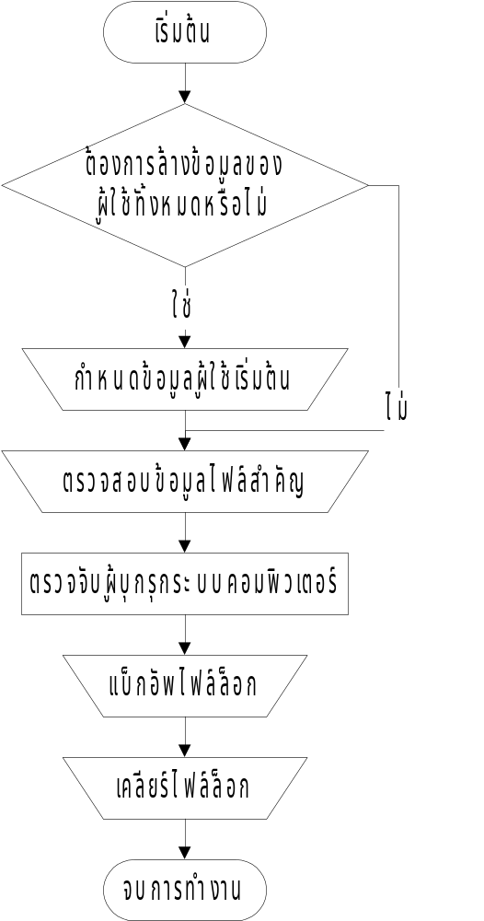รูปที่5 โฟลว์ชาร์ตการเรียกใช้งาน
สำหรับระบบตรวจจับผู้บุกรุกระบบส่วนตรวจสอบปริมาณทรัพยากรจะทำงานโดยอัตโนมัติหลังจากปฏิบัติตามขั้นตอนการติดตั้งเรียบร้อยแล้ว โดยมีการบันทึกผลการคำนวณสมการการตรวจจับลงในไฟล์ result.txt ผู้ดูแลระบบสามารถมาตรวจสอบผลและรายละเอียดของข้อมูลนอกเหนือจากที่ได้รับแจ้งทางจดหมายอิเล็กทรอนิกส์ได้จากไฟล์นี้

